Information | Posten zu Arbeitsblatt 3.2

Anordnung für die Messung der Kraft einer Mausefalle mittels Federwaage
Die Mausefalle wird hierzu auf ein Brettchen geschraubt und dieses wiederum mittels Schraubzwinge am Tisch befestigt. Dies gewährleistet einen guten Halt und somit eine genaue Messung der Kraft. Für die Messung setzt du die Federwaage jeweils möglichst senkrecht am Bügel an (siehe Abbildung 1).
Am schwierigsten wird es gegen Ende des Spannvorgangs. Für eine genaue Messung könnte man da ein Loch in die Grundplatte der Mausefalle sägen oder mit einer Umlenkrolle (glatter Stab wie z. B. ein Schraubenzieher) und einer Schnur arbeiten (siehe Abbildung 2).
Federwaage 10–100 N
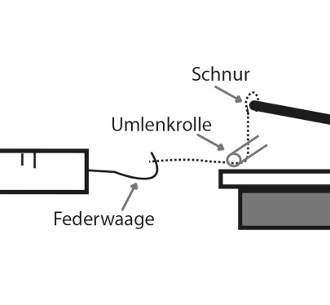
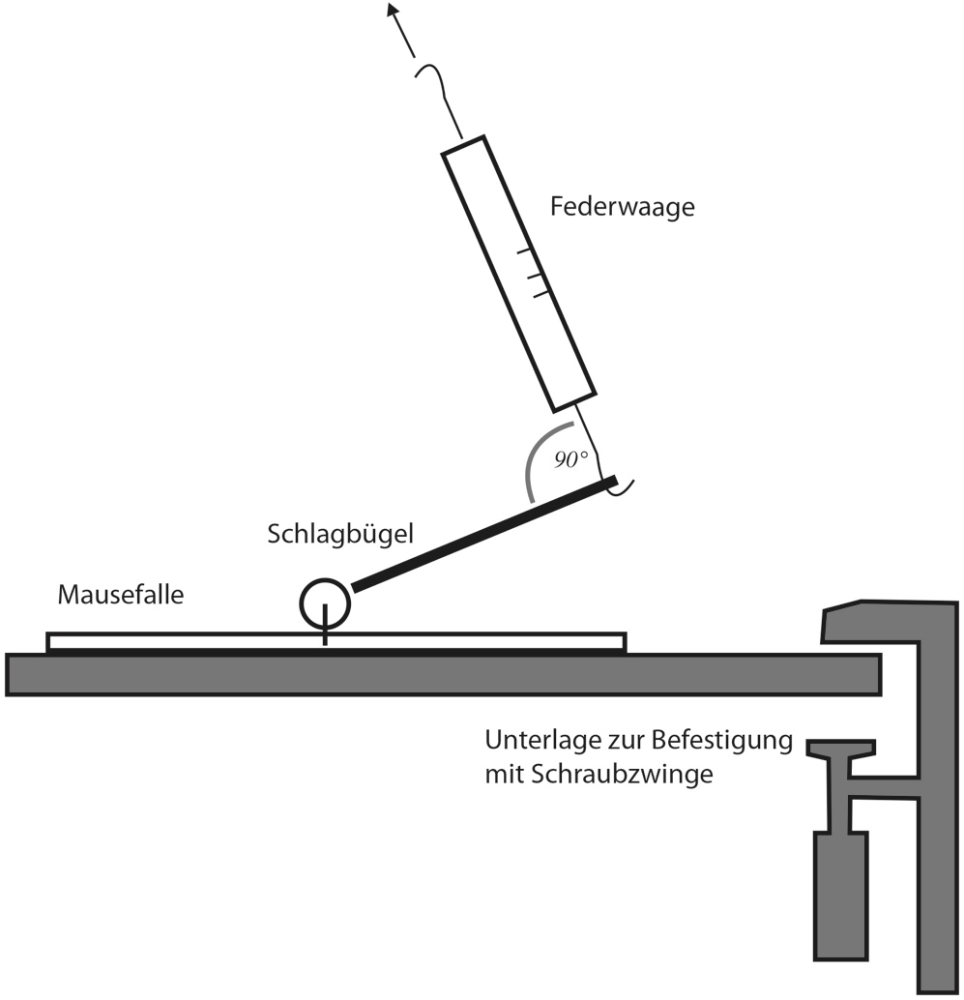
Abbildung 2
Abbildung 1

Grafik: Ernest Hägni, 22. Februar 2015.
Grafik: Ernest Hägni, 22. Februar 2015.

